09 - Bootstrap : le système de grilles

Avant de commencer nous te conseillons de faire la quête suivante :
08 - CSS : Flexbox
Intégration
Apprends à faire de beaux designs d'applications web rapidement avec Boostrap !

Objectifs
•Savoir installer Bootstrap
•Être capable de manipuler le système de grille de Bootstrap

Challenge ️🕹️
Pour valider cette quête tu devras résoudre le challenge: Dompte le système de grille de Bootstrap. Le principe du challenge est détaillé dans l’onglet Challenge.
VOIR LE CHALLENGE

Conversation de caféteria
[Rappel : Alors que tu viens de commencer un nouveau travail, tu as rencontré un client un peu particulier : Sauron. Le seigneur des ténèbres t'a commandé la réalisation du site findThePrecious.com...]


Bientôt la fin de ta première semaine de travail ! Pour fêter ça, tu décides de tester le restaurant d'entreprise, dont un public de connaisseurs t'a vanté les cordons bleus et autres mets fins.
Pas de chance ! Arrivé·e sur le tard, tu découvres que le bac de frites a été pillé tel un site archéologique du Bas Moyen ge laissé sans surveillance. Tu te rabats donc sur les petits pois...
Installé·e à table, tu te lances dans une session cantine-selfie (ce n'est pas tous les jours que tu peux prouver à ta mère, photographies à l'appui, que tu consommes des légumes de manière régulière et délibérée) lorsqu'un phénomène étrange se produit. Les petits pois se mettent à rouler dans ton assiette, se rassemblant en rangées et en colonnes bien nettes... Tu soupires :
– Sauron, c'est encore vous ? murmures-tu discrètement (tu aimerais bien ne pas devenir la personne-bizarre-qui-parle-toute-seule-à-la-cafet au bout de juste cinq jours de travail).
– Je viens de tomber sur un truc épatant ! répond une voix désincarnée. Bootstrap, les systèmes de grille, conteneurs-rangées-colonnes, ça vous parle ?
– Hmhm, dis-tu en espérant étouffer la conversation (à défaut de pouvoir t'étouffer avec des frites).
– Parfait ! Je veux ça pour mon site !
Tout en te débattant avec un demi-pamplemousse au sucre, tu scrolles sur Odyssey en catimini, à la recherche d'une quête sur le sujet...
Là !

Bootstrap, qu'est-ce que c'est ?
Il était une fois Bootstrap, créé en 2011 chez Twitter pour une solution à usage interne.
C'est à la base un outil développé pour encourager leur équipe d'intégrateurs à utiliser une structure commune et donc uniformiser leur code. Ce dernier pouvait parfois être très différent d'un développeur à l'autre, que ce soit sur le CSS ou le HTML.
Après avoir fait ses preuves comme solution chez Twitter, le framework Bootstrap a très vite gagné en popularité.


Parlons technique, maintenant !
Bootstrap est un framework côté front-end(= côté client = la partie d'un site web que l'utilisateur·rice voit), spécialisé dans le CSS, mais apportant également des composants HTML et JavaScript.
Il comporte un système de grille simple et efficace, qui permet de concevoir des applications web responsive facilement. Il permet également d'utiliser des styles cohérents (et esthétiquement soignés) pour les boutons, les formulaires, les barres de navigation, fenêtres modales, et ainsi de suite...
En d'autres termes, Bootstrap est là pour te simplifier la vie pour le développement front-end CSS de tes futurs sites web.
Il existe de nombreux concurrents à Bootstrap. Au cours de la formation, tu te concentrera sur ce dernier car c'est le plus largement utilisé à l’heure actuelle, mais rien ne t'empêche de t'intéresser à d'autres comme Foundation, Materialize,
Bulma...

Installer Bootstrap
Tu trouveras toutes les informations d'installation sur le site officiel de Bootstrap.
Comme tu peux le constater, il existe plusieurs méthodes pour installer le framework. Pour l'instant, concentre-toi plus spécifiquement sur la partie BootstrapCDN.

Installation de Bootstrap
Documentation d'installation du site officiel.
https://getbootstrap.com/docs/4.1/getting-started/download/

Le système de grille

Plonge dans le grand bain
Pour comprendre le système de grille (grid, en anglais) de Bootstrap, rien de tel qu'une explication visuelle : regarde cette vidéo pour une première explication théorique, puis celle-ci pour une mise en pratique.

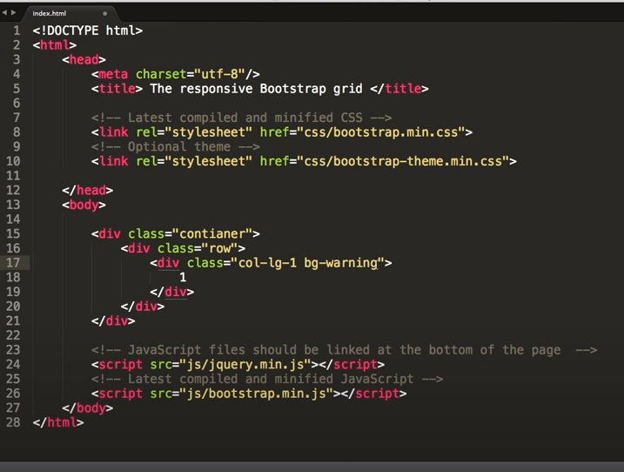
Efe

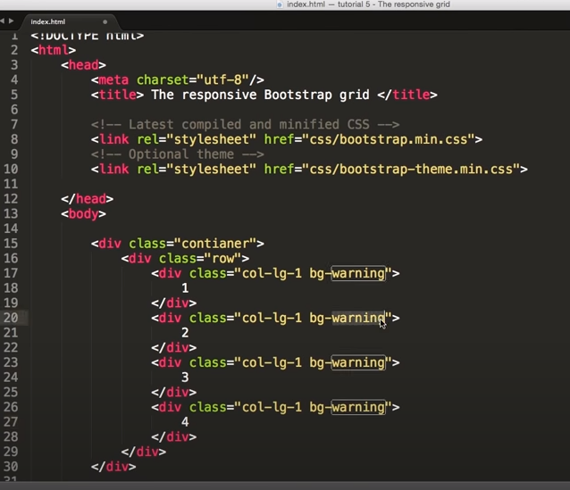
zvev
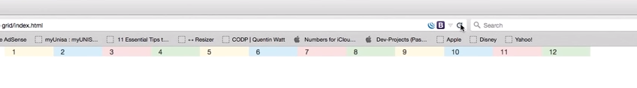

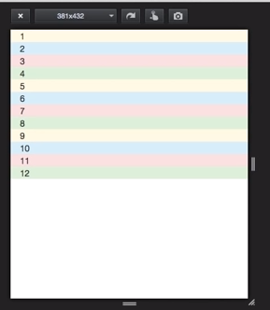

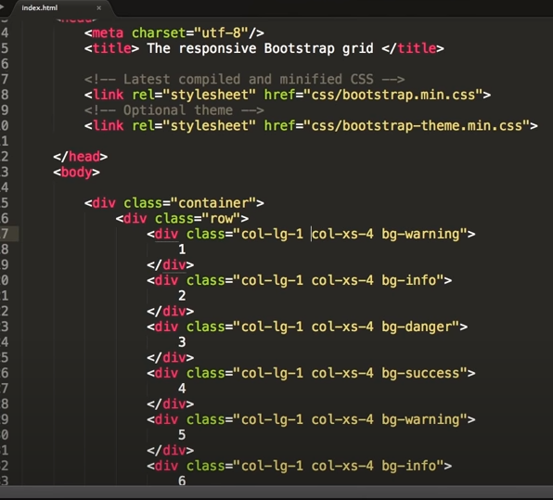

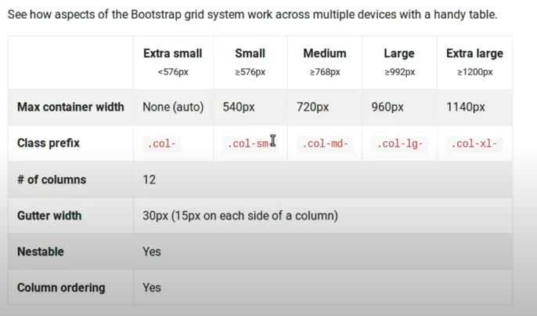

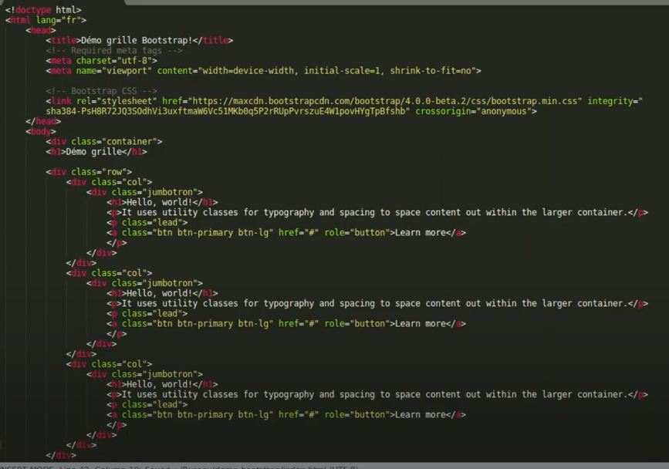
ef
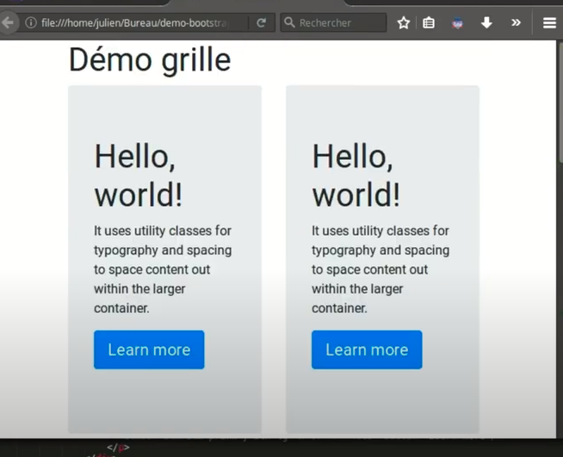
erv
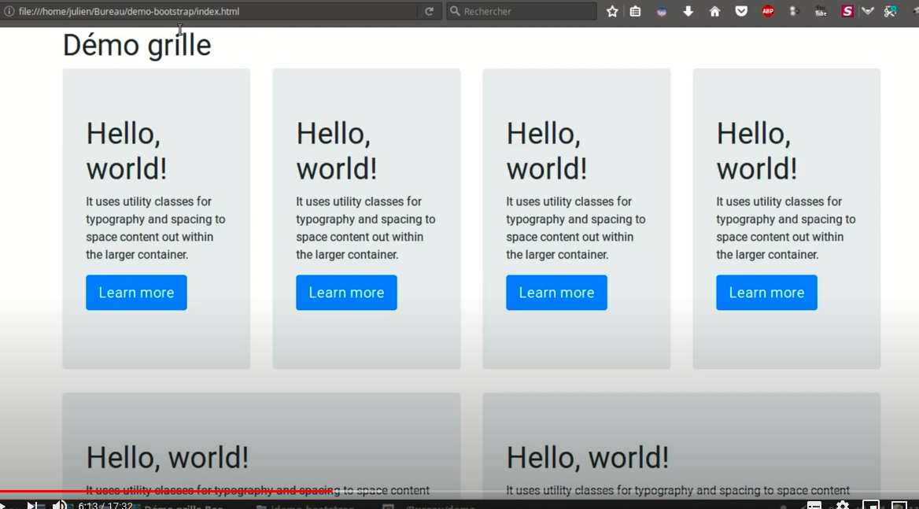
rf
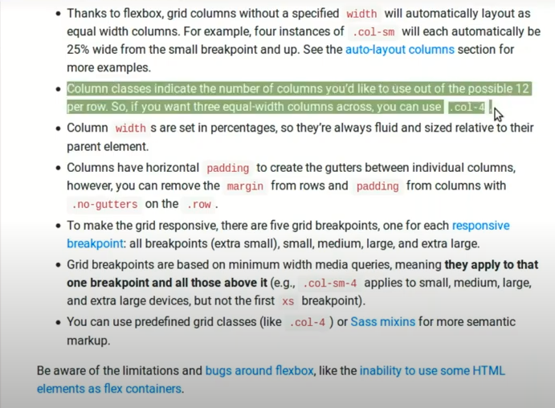
bootstrap est MOBILE FIRST.

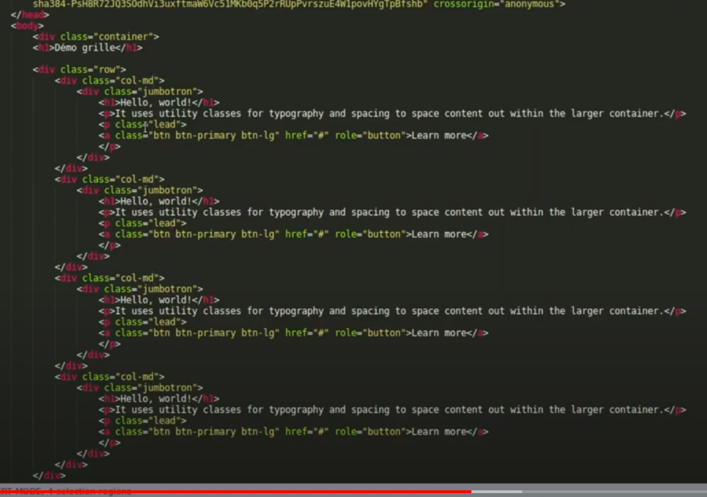

Ergbe

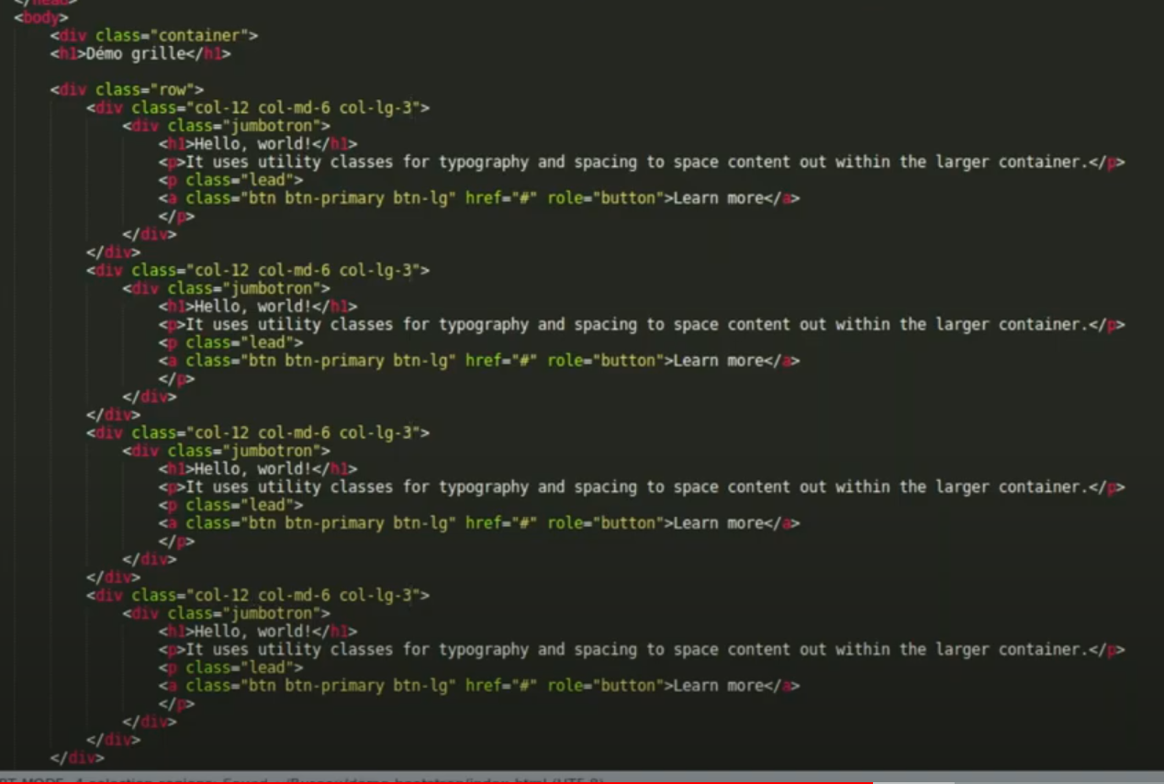

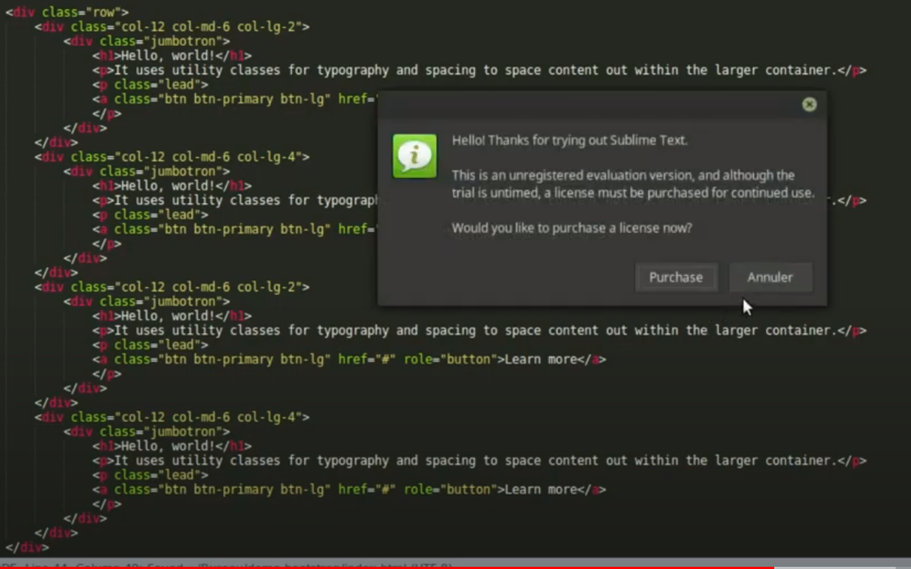
jh
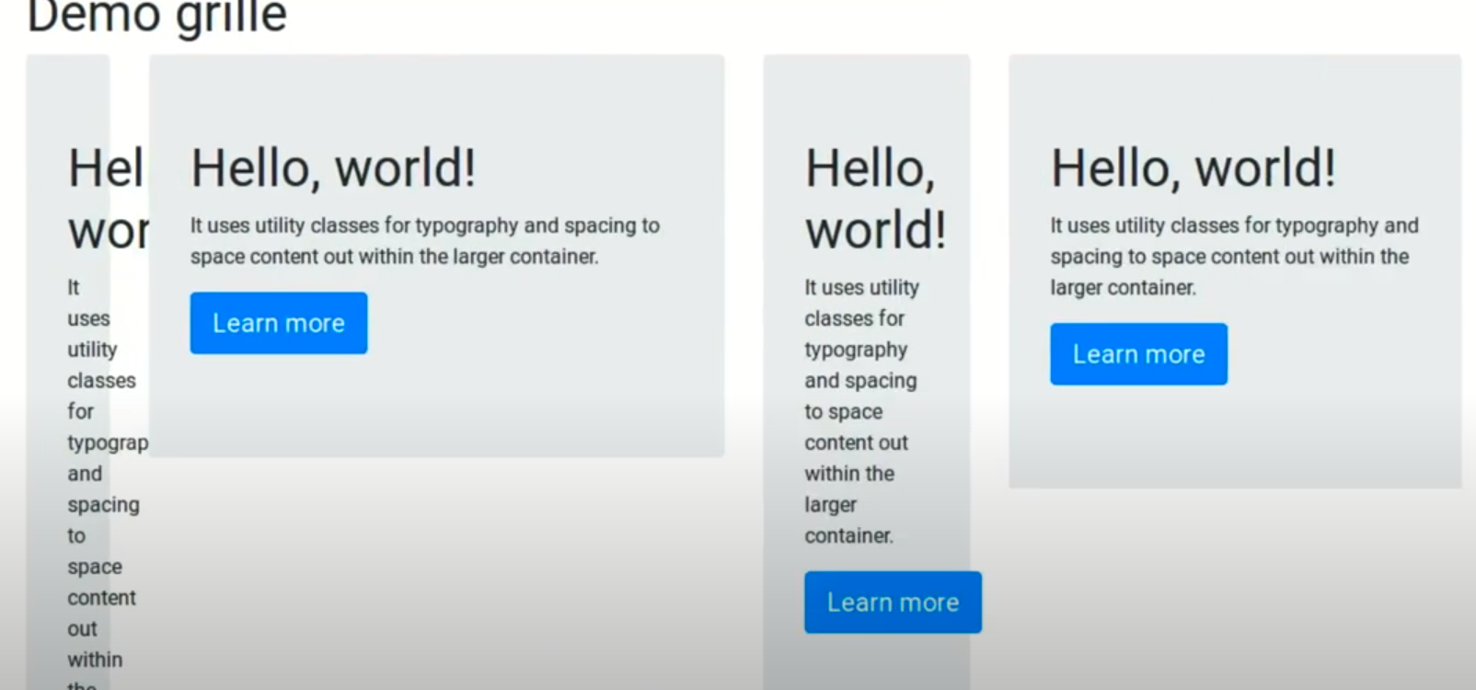
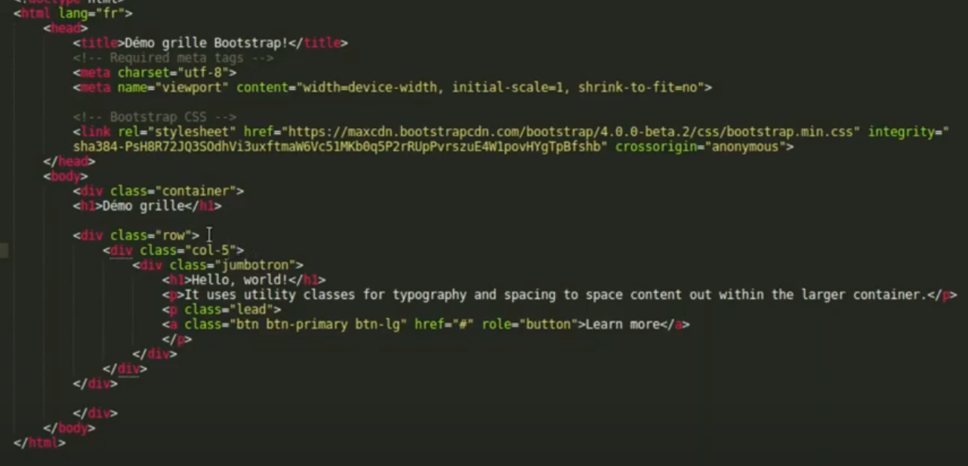

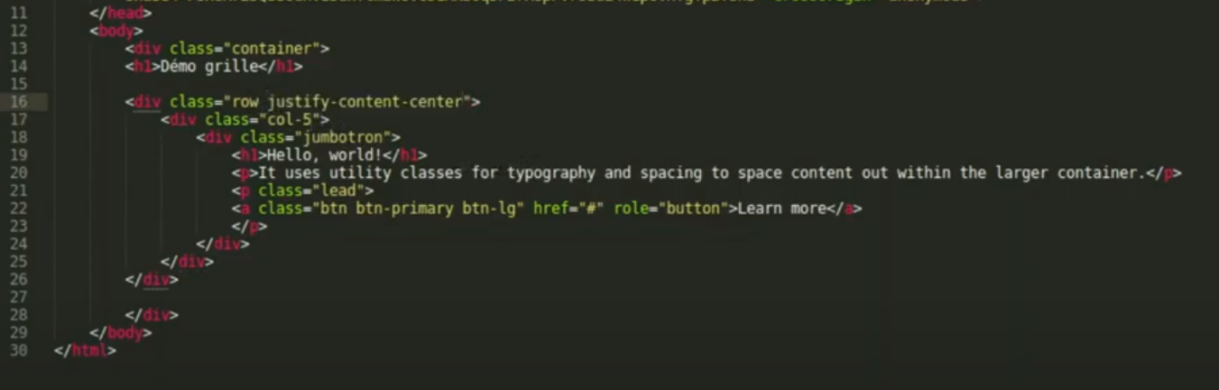
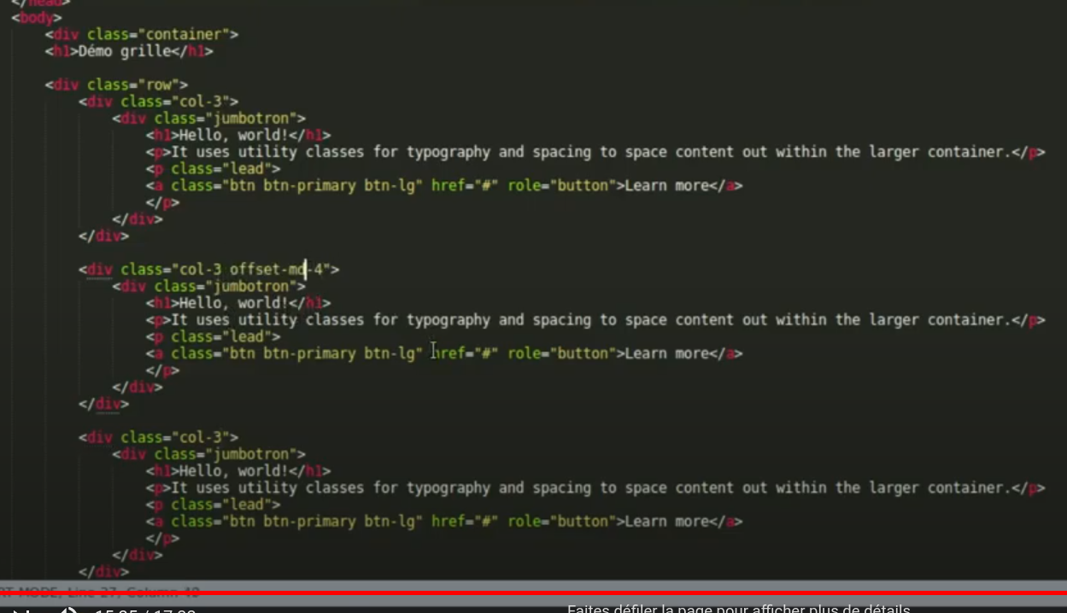
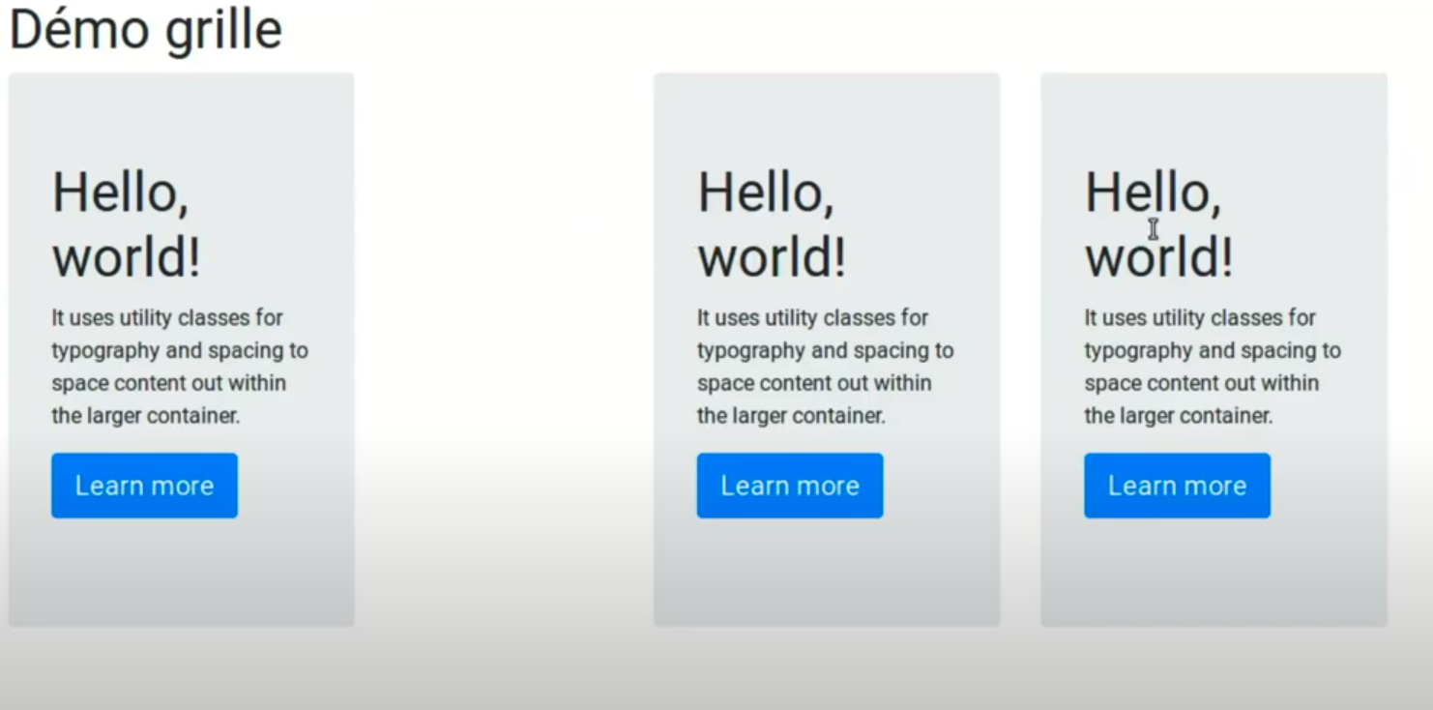

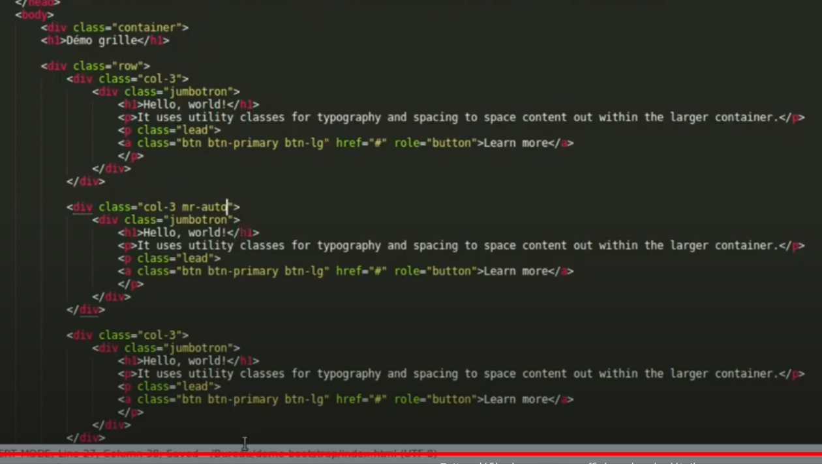
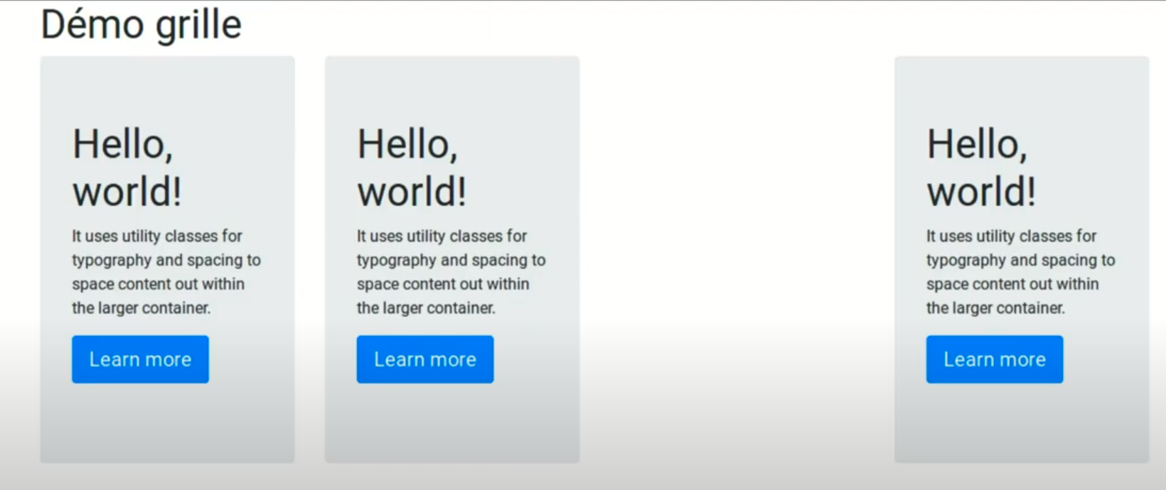

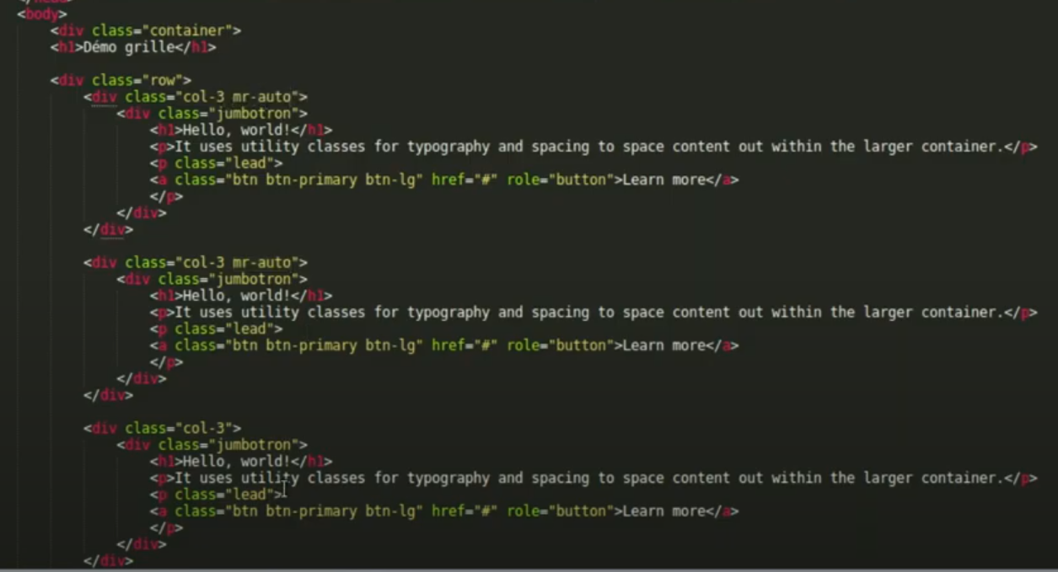
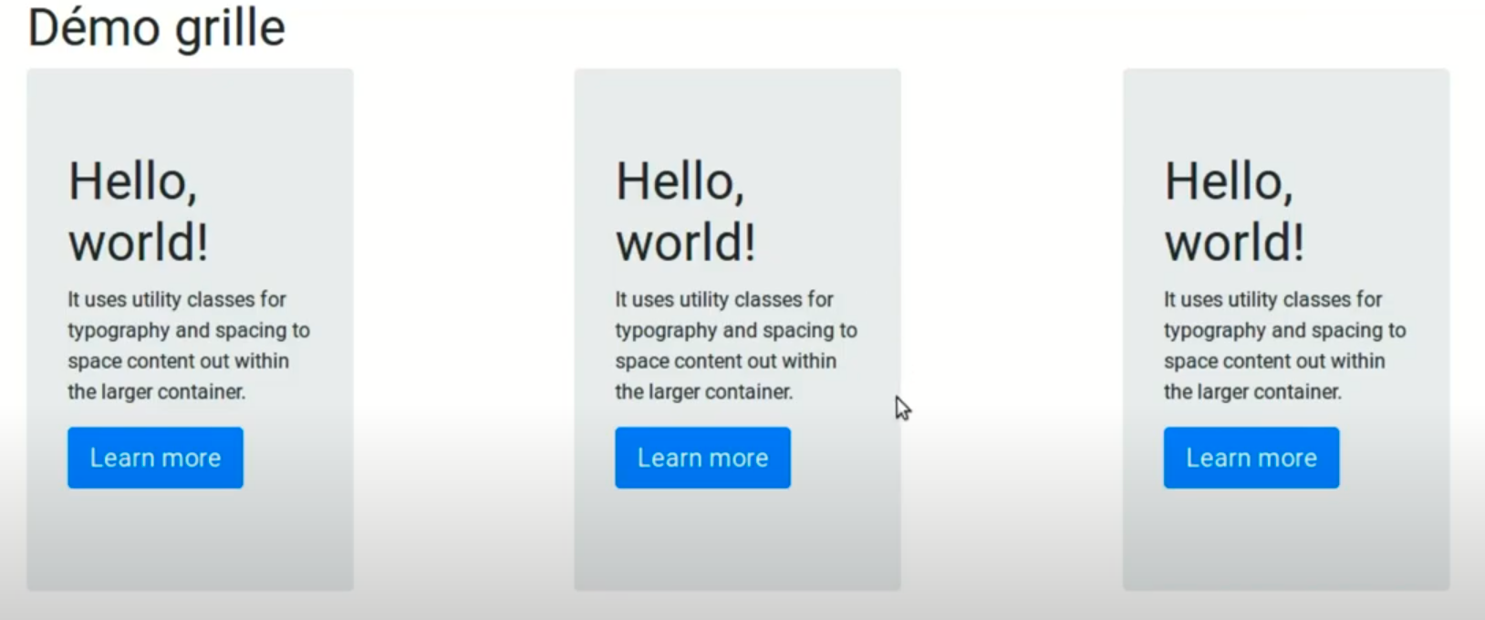

Besoin d'explications en français ? Vas voir ce tutoriel, un peu plus long que son homologue anglophone.
Nous ne rentrerons pas dans les détails, mais sache que le système de grille de Bootstrap est fondé sur les propriétés CSS Flexbox, que tu connais déjà.

Plus d'explications
Cette partie est une reprise de ce qui a déjà été dit dans les vidéos précédemment citées. À toi de voir : si tu en ressens le besoin, continue à lire ; si non, tu peux passer à l'étape suivante !
Le système de grille utilise un découpage en conteneurs (ce sera la classe container, que tu peux imaginer comme un bloc). Chaque conteneur est découpé en rangées (ce sera la classe row). À son tour, chaque rangée est découpée en 12 colonnes (ce sera la classe col).
La classe container peut être de deux types :
•container, sans autre précision : Contient et centre la grille sur une largeur fixe (en fonction de la taille de l'écran).
•container-fluid : a le même effet, sauf qu'elle crée un conteneur full page et non plus fixe, ce qui signifie qu'elle prendra en permanence 100% de la largeur du device (= de l'écran) – ce qui peut être plus intéressant du point de vue du responsive design.
Une fois ton container créé, il te suffit d'y mettre tes rows (rangées), qui contiendront tes col (colonnes) : ce sera ton système de grille.
Pour te faciliter la vie, Bootstrap intègre 4 tailles ("breakpoints" ou "points de ruptures") par défaut :
* col : taille xs, pour les écrans de smartphone. Pour cette taille, il ne faut pas indiquer col-xs mais seulement col ;
* col-sm : pour les écrans de tablette portrait ou smartphone en paysage ;
* col-md : pour tablettes en paysage ou de petits écrans de PC ;
* col-lg : pour les écrans larges ;
* col-xl : pour les écrans très larges.
Par exemple, pour une galerie de photos, tu voudras peut-être afficher 4 vignettes, les unes à côté des autres :
<div class="container">
<div class="row">
<div class="col">
<img src="..." alt="">
</div>
<div class="col">
<img src="..." alt="">
</div>
<div class="col">
<img src="..." alt="">
</div>
<div class="col">
<img src="..." alt="">
</div>
</div>
</div>

HTML
Mais seulement 3 quand l'écran est plus petit (tablette en paysage) :
<div class="container">
<div class="row">
<div class="col-md-4 col-lg-3">
<img src="..." alt="">
</div>
<div class="col-md-4 col-lg-3">
<img src="..." alt="">
</div>
<div class="col-md-4 col-lg-3">
<img src="..." alt="">
</div>
<div class="col-md-4 col-lg-3">
<img src="..." alt="">
</div>
</div>
</div>

HTML
Puis 2 sur une tablette en portrait, et enfin une seule image prenant toute la largeur sur un écran de smartphone:
<div class="container">
<div class="row">
<div class="col-12 col-sm-6 col-md-4 col-lg-3">
<img src="..." alt="">
</div>
<div class="col-12 col-sm-6 col-md-4 col-lg-3">
<img src="..." alt="">
</div>
<div class="col-12 col-sm-6 col-md-4 col-lg-3">
<img src="..." alt="">
</div>
<div class="col-12 col-sm-6 col-md-4 col-lg-3">
<img src="..." alt="">
</div>
</div>
</div>

HTML
Les éléments passent automatiquement à la ligne si le nombre de colonnes est « dépassé ». De plus, si tu assignes une taille de colonne à une taille d’écran, elle s’appliquera automatiquement aux tailles d’écran supérieures. Ici col-lg-3 s’applique automatiquement à la taille xl également.
Tu peux déplacer tes éléments dans le flux d'affichage, avant ou après, en fonction de la taille de l'écran.
Par défaut, tous les éléments dans une row sont de type col-12 (pleine largeur sur les écrans de taille xs). Sur l’exemple ci-dessus, les col-12 pourraient donc être retirés. Si la taille sur ces écrans est fixée à 12 par défaut, c’est par souci de lisibilité. Sauf cas particulier, des affichages plus petits risquent d’être tout simplement illisibles. Si tu souhaites tout de même afficher un élément sur une autre largeur que 12 pour les écrans de taille xs, tu dois laisser la classe avec la largeur voulue, col-6 par exemple.

Vas plus loin
Maintenant que tu as découvert le bases du système de grid, explore l'offsetting, qui te permettra d'aérer tes mises en page en ajoutant des espaces entre tes colonnes.
Enfin, sache que pour la suite de tes aventures, tu pourras toujours te référer à la documentation officielle de Bootstrap, qui est très utile lorsqu'on a besoin d'une information précise rapidement.

OPTIONNEL - Bootstrap - Grid
Documentation officielle, à toujours avoir sous la main.
https://getbootstrap.com/docs/4.3/layout/grid/

ESSENTIEL - Sonar Systems - Bootstrap 4 Tutorial 5 - Offsetting Columns
Pour les amateurs·trices de grands espaces (de mises en page).

https://www.youtube.com/watch?v=7kUlqWW3VBw

OPTIONNEL - NSI - SIN Paul Vincensini - BASTIA - Tutoriel Bootstrap 4 : Positionner des éléments HTML avec La grille responsive
Une vidéo en français pour comprendre Bootstrap et sa mise en application.

https://www.youtube.com/watch?v=1nZpIwo6hq0

ESSENTIEL - Quentin Watt Tutorials - Bootstrap tutorial 5 - Using the grid
Bootstrap en pratique (et en colonnes multicolores).

https://www.youtube.com/watch?v=e5VQampkqdg

ESSENTIEL - Quentin Watt Tutorials - Bootstrap tutorial 4 - The bootstrap grid explained
Une bonne explication visuelle du fonctionnement du système de grille de Bootstrap.

https://www.youtube.com/watch?v=g3LRU3JF-rQ

Challenge ️🕹️
Pour valider cette quête tu devras résoudre le challenge: Dompte le système de grille de Bootstrap. Le principe du challenge est détaillé dans l’onglet Challenge.
VOIR LE CHALLENGE

